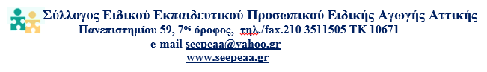
Αθήνα 30/11/2016
Αρ.Πρωτ.600
ΔΕΛΤΙΟ ΤΥΠΟΥ

Δελτίο Τύπου Συλλόγου Ειδικού Εκπαιδευτικού Προσωπικού Ειδικής Αγωγής Αττικής (ΣΕΕΠΕΑΑ) για το Πανελλαδικό Παν- Αναπηρικό Συλλαλητήριο στις 2 Δεκέμβρη 2016

Ο Σύλλογος Ειδικού Εκπαιδευτικού Προσωπικού Ειδικής Αγωγής – ΣΕΕΠΕΑ ΑΤΤΙΚΗΣ στηρίζει και συμμετέχει ενεργά στο Πανελλαδικό Παν-αναπηρικό Συλλαλητήριο, που διοργανώνει η Εθνική Συνομοσπονδία Ατόμων με Αναπηρία (Ε.Σ.Α.μεΑ.), την Παρασκευή 2 Δεκεμβρίου 2016 και ώρα 10:00' στην Ομόνοια.
Στηρίζουμε τα άτομα με αναπηρία, χρόνιες παθήσεις και τις οικογένειές τους στον αγώνα για αξιοπρέπεια, ισότητα και δικαιοσύνη.
Όλοι εμείς Ειδικό Εκπαιδευτικό και Ειδικό Βοηθητικό Προσωπικό που εργαζόμαστε με τα Άτομα με Αναπηρία μέσα σε σχολικές δομές και στα ΚΕΔΔΥ θα θέλαμε να εκφράσουμε τη συμπόρευση μας με τα δίκαια αιτήματα του παν-αναπηρικού κινήματος, όπως εκφράζονται στη Διακήρυξη της Ε.Σ.Α.μεΑ και την από κοινού συνέχιση του αγώνα κατά των μέτρων πολιτικής λιτότητας και του κοινωνικού αποκλεισμού.
Διεκδικούμε κι εμείς μαζί με τους συναδέλφους εκπαιδευτικούς, τα άτομα με αναπηρίες, τους γονείς και τις οικογένειές τους:
- Την ισότιμη πρόσβαση των μαθητών με ειδικές εκπαιδευτικές ανάγκες ή και με Αναπηρία στην εκπαίδευση.
- Μόνιμους διορισμούς στην Ειδική και Γενική Εκπαίδευση. Να στελεχωθούν τα σχολεία και τα ΚΕΔΔΥ με μόνιμο Ειδικό Εκπαιδευτικό και Ειδικό Βοηθητικό προσωπικό
- Ίσες ευκαιρίες στην εργασία και στην απασχόληση για τα άτομα με Αναπηρία
Την Παρασκευή 2 Δεκεμβρίου 2016 καλούμε τα μέλη μας στην κινητοποίηση.
Θα είμαστε μαζί με την ΠΟΣΕΕΠΕΑ και τους άλλους φορείς Ειδικής Εκπαίδευσης στην Ομόνοια (έξοδος προς την οδό Αθηνάς) και ώρα 10 το πρωί.
ΝΑ ΜΗΝ ΛΕΙΨΕΙ ΚΑΝΕΙΣ!!!
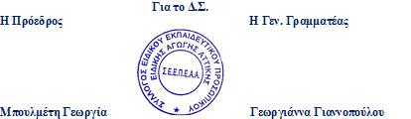

Δημοσιεύτηκε στην ιστοσελίδα: www.seepeaa.gr
και Σεεπεαα www.seepeaa.gr στο Facebook

